ΝΑΥΤΙΚΟ ΔΙΚΑΙΟ

Είναι το σύνολο κανόνων δικαίου, οι οποίοι ρυθμίζουν τις σχέσεις που δημιουργούνται στο ναυτικό εμπόριο και στη ναυτιλία γενικότερα.

ΙΔΙΩΤΙΚΟ
ΔΗΜΟΣΙΟ

Θαλάσσιο εμπόριο
Σύμβαση ναυτολόγησης
Θαλάσσια ασφάλιση
Κυριότητα-μεταβίβαση πλοίου
Ναυτική υποθήκη κ.α.
Δημοσίου διεθνούς ναυτικού δικαίου
Διοικητικού ναυτικού δικαίου
Ποινικού & πειθαρχικού δικαίου
Ναυτικού εργατικού δικαίου
-Ασφάλεια ναυσιπλοΐας
-Ναυτική εκπαίδευση
-Ακτοπλοΐα
-Διοικητικός έλεγχος
-Ναυτικά ατυχήματα

διατάξεις

ΑΝΑΓΚΑΣΤΙΚΟΥ ΔΙΚΑΙΟΥ
ΕΝΔΟΤΙΚΟΥ ΔΙΚΑΙΟΥ

Δεν αποκλείουν διαφορετική ρύθμιση, μετά από συμφωνία των ενδιαφερομένων
Δεν μπορούν να τροποποιηθούν με συμφωνία των ενδιαφερομένων

Ιστορική εξέλιξη του Ναυτικού Δικαίου




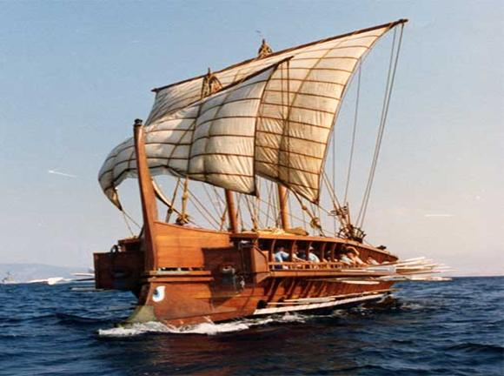

1958 σταθµός στην ιστορία του ναυτικού δικαίου, αφού µε το νόµο 3816 κυρώθηκε και άρχισε να ισχύει ο Κώδικας Ιδιωτικού Ναυτικού Δικαίου (ΚΙΝΔ).
Ο ΚΙΝΔ περιλαµβάνει διατάξεις που αφορούν στα πλοία και στους πλοιοκτήτες, στη συμπλοιοκτησία, στον Πλοίαρχο και στο πλήρωµα, στην ευθύνη του πλοιοκτήτη, στις ναυλώσεις, στη ναυτική πίστη, στα ναυτικά προνόµια, στις κατασχέσεις των πλοίων, στις αβαρίες και στα περί συγκρούσεως των πλοίων, θαλάσσιας αρωγής και θαλάσσιας ασφάλειας.
1974 με το Ν.Δ. 187/19732 κυρώθηκε ο Κώδικας Δημόσιου Ναυτικού Δικαίου (ΚΔΝΔ)
Ο ΚΔΝΔ περιλαµβάνει διατάξεις που αναφέρονται:
α) Στα πλοία και βοηθητικά ναυπηγήµατα, για την απόκτηση και αποβολή της εθνικότητας, την καταµέτρηση, την ασφάλεια, τα ναυτιλιακά έγγραφα.
β) Σε θέµατα προσωπικού πλοίων όπως η απογραφή, η ναυτική εκπαίδευση, τα αποδεικτικά ναυτικής ικανότητας, οι συνθέσεις πληρωµάτων, η ναυτική εργασία, η ναυτολόγηση, η τροφοδοσία, τα καθήκοντα πλοιάρχου και πληρώµατος.
γ) Σε θέµατα λιµενικής αστυνοµίας.
δ) Σε ειδικά ναυτιλιακά θέµατα, όπως η ακτοπλοΐα, η πλοήγηση, τα φαρικά τέλη
Στο τελευταίο µέρος του ΚΔΝΔ έχουν ενταχθεί οι ποινικές και πειθαρχικές διατάξεις που αφορούν στους ναυτικούς.

Κώδικας Δημόσιου Ναυτικού Δικαίου (ΚΔΝΔ)

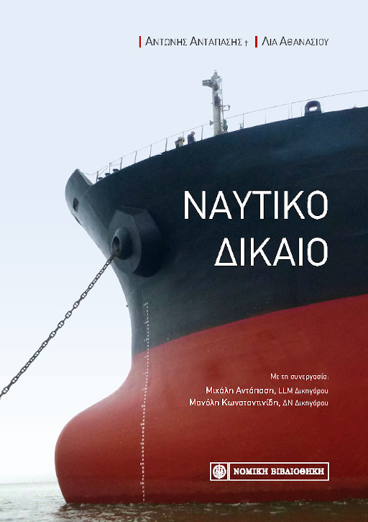

Ο Κώδικας Δημόσιου Ναυτικού Δικαίου (ΚΔΝΔ) άρχισε να ισχύει από την 4η Απριλίου του 1974
και οι διατάξεις του αναφέρονται:

- Στα πλοία και βοηθητικά ναυπηγήµατα, όπως είναι η απόκτηση και αποβολή της εθνικότητας, η καταµέτρηση, η ασφάλεια, τα ναυτιλιακά έγγραφα
- Σε θέµατα προσωπικού πλοίων όπως η απογραφή, η ναυτική εκπαίδευση, τα αποδεικτικά ναυτικής ικανότητας, οι συνθέσεις πληρωµάτων, η ναυτική εργασία, η ναυτολόγηση, η τροφοδοσία, τα καθήκοντα πλοιάρχου και πληρώµατος
- Σε θέµατα λιµενικής αστυνοµίας
- Σε ειδικά ναυτιλιακά θέµατα, όπως η ακτοπλοΐα, η πλοήγηση, τα φαρικά τέλη κ.λπ..

Στο τελευταίο µέρος του ΚΔΝΔ έχουν ενταχθεί οι ποινικές και πειθαρχικές διατάξεις που αφορούν στους ναυτικούς και περιλαµβάνονταν στον µέχρι τότε ισχύοντα Ποινικό και Πειθαρχικό
Κώδικα Εμπορικού Ναυτικού (Π.Π.Κ.Ε.Ν.).

